

实验报告一

学生姓名： 李荣福 学 号：6103114003 专业班级：计科141班

实验类型：□验证 √ 综合 □设计□创新 实验日期： 2017.3.21 实验成绩：

- 实验项目名称
HTML基础应用。
- 实验目的
通过HTML表单的形式，完成一份个人简历。
- 实验基本原理
利用所学的HMTL标签等元素，实现如下格式的个人简历，并填写好相关信息。在本机上运行好，可以通过网络的方式在教师电脑上访问。
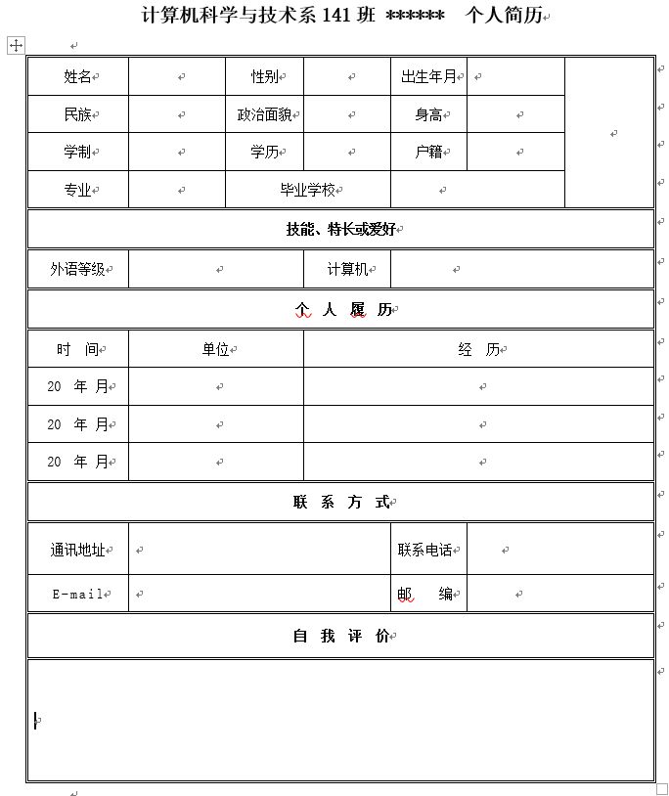

- 实验步骤
- 编写实验代码：

实验代码为：

<%@ page language="java" import="java.util.*" pageEncoding="utf8"%>
<%
String path = request.getContextPath();
String basePath = request.getScheme()+"://"+request.getServerName()+":"+request.getServerPort()+path+"/";
%>

<!DOCTYPE HTML PUBLIC "-//W3C//DTD HTML 4.01 Transitional//EN">
<html>
<head>
<meta charset="UTF-8">
<title>个人简历</title>
</head>
<body>

<p align="center"><font face="宋体" size="15px">计科141班个人简历 李荣福</font></p>
<hr width="80%">
<table border="1" align="center">
<tbody align="center">

<tr>
<td >姓名</td>
<td>李荣福</td>
<td>性别</td>
<td>男</td>
<td>出生年月</td>
<td>1995年7月</td>
<td rowspan="4"><img alt="" src="a.png"></td>
</tr>
<tr>
<td>民族</td>
<td>汉族</td>
<td>政治面貌</td>
<td>团员</td>
<td>身高</td>
<td>170</td>
</tr>
<tr>
<td>学制</td>
<td>四年制</td>
<td>学历</td>
<td>高中</td>
<td>户籍</td>
<td>江西省南昌市</td>
</tr>
<tr>
<td>专业</td>
<td colspan="2">计算机科学与技术</td>
<td colspan="1">毕业学校</td>
<td colspan="2">江西省新建区第二中学</td>
</tr>

<tr>
<td colspan="7" align="center"><b>技能、特长或爱好</b></td>
</tr>
<tr>
<td>外语等级</td>
<td colspan="2">四级</td>
<td colspan="1">计算机</td>
<td colspan="3">计算机二级</td>
</tr>
<tr >
<td colspan="7" align="center"><b>个人履历</b></td>
</tr>
<tr>
<td>时间</td>
<td colspan="2">单位</td>
<td colspan="4">经历</td>
</tr>
<tr>
<td><input type="text"></td>
<td colspan="2"><input type="text"></td>
<td colspan="4" ><input type="text"></td>
</tr>
<tr>
<td><input type="text"></td>
<td colspan="2"><input type="text" ></td>
<td colspan="4"><input type="text"></td>
</tr>
<tr>
<td><input type="text"></td>
<td colspan="2"><input type="text"></td>
<td colspan="4"><input type="text"></td>
</tr>
<tr>
<td colspan="7" align="center"><b>联系方式</b></td>
</tr>
<tr>
<td>通信地址</td>
<td colspan="2">南昌大学前湖校区22栋</td>
<td colspan="1">联系电话</td>
<td colspan="3">13065129383</td>
</tr>
<tr>
<td>E-Mail</td>
<td colspan="2">2264671093@qq.com</td>
<td colspan="1">邮编</td>
<td colspan="3">330103</td>
</tr>
<tr>
<td colspan="7" align="center"><b>自我评价</b></td>
</tr>
<tr>
<td colspan="7"><textarea cols="100%" rows="20"></textarea></td>
</tr>
</tbody>

</table>

</body>
</html>

2.查看实验结果并截图：

实验截图如下：

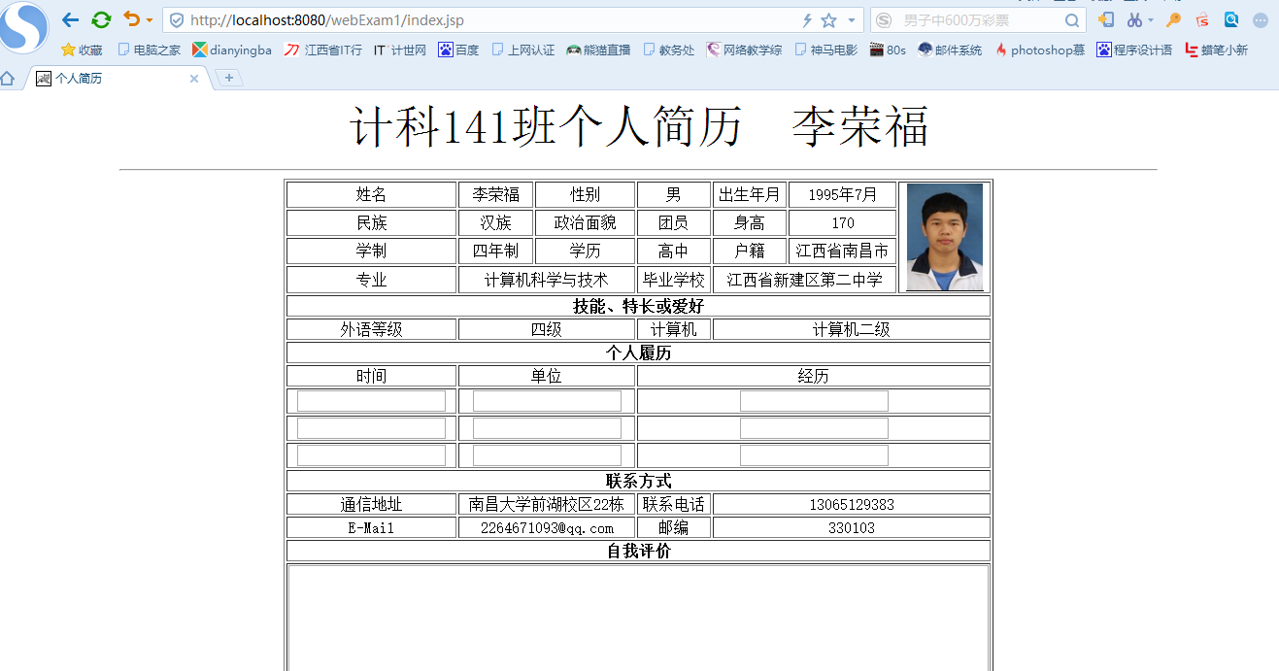

- 实验心得：
这是JavaWeb的第一次实验，毕竟万事开头难，在实验过程中遇到了许多问题。
首先是Myeclipse的破解问题：按照步骤一步一步来就是无法破解，后来才发现是因为环境变量问题，不知道为何之前设置的变量被修改了，之后终于破解成功。
通过学习上课老师的讲解以及自己课后在网上寻找视频资料的学习，HTML的基本功能都已经学会了，终于成功的完成了个人简历的网页实现，感觉心情还是不错的。

